**LAMPIRAN 2**

**OUTPUT PROGRAM**

1. Tampilan Login Web

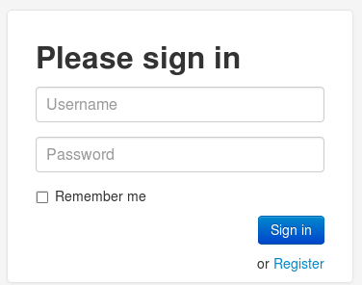

2. Tampilan Register Web

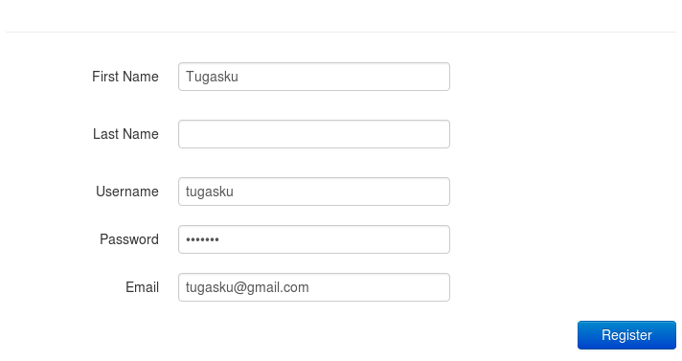

3. Tampilan Home Web

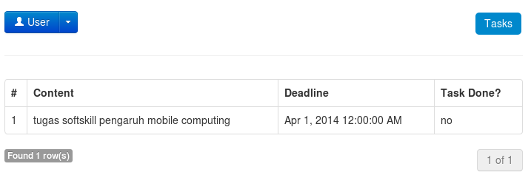

4. Tampilan Daftar Tugas

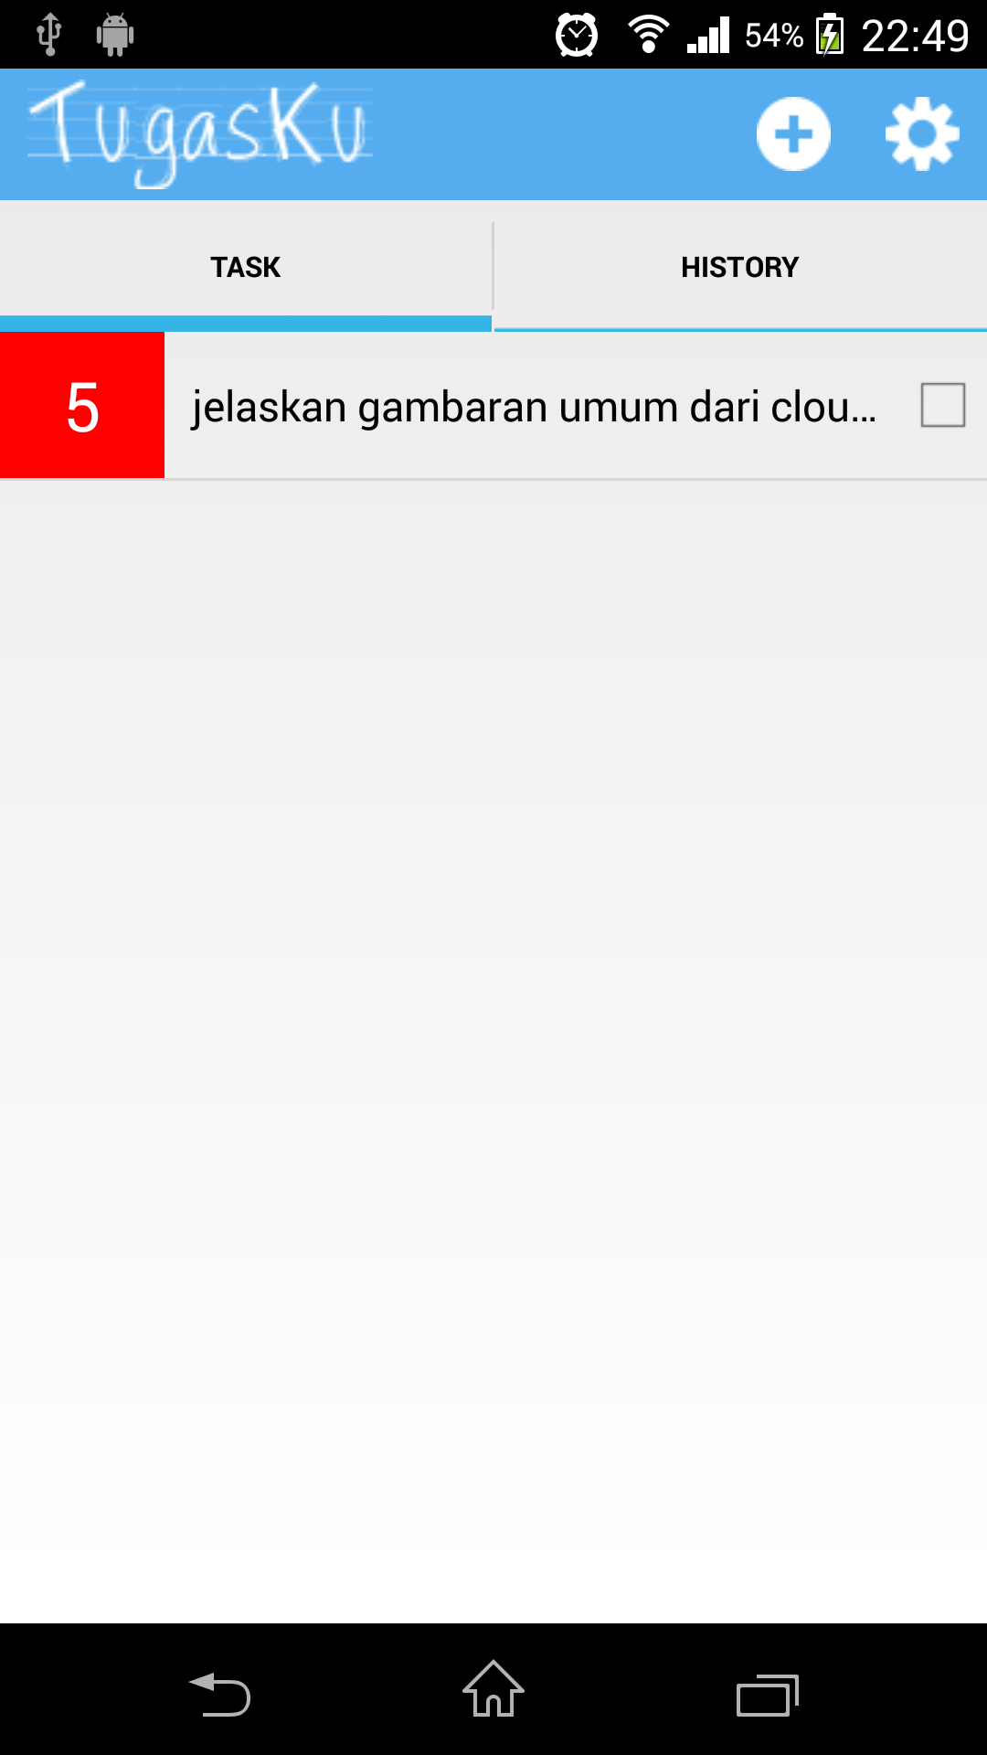

5. Tampilan Riwayat Tugas

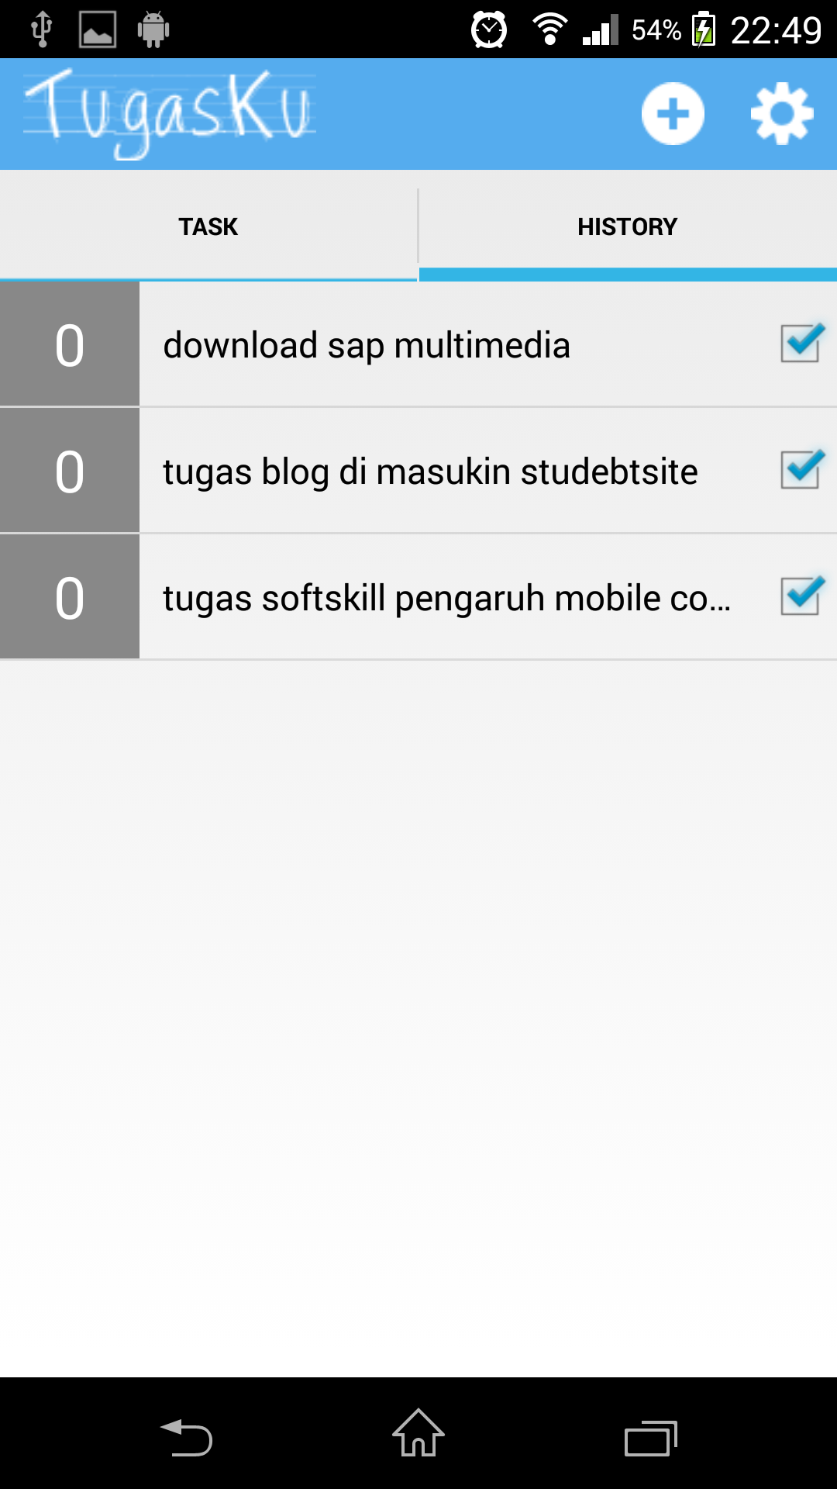

6. Tampilan Form Tambah Tugas

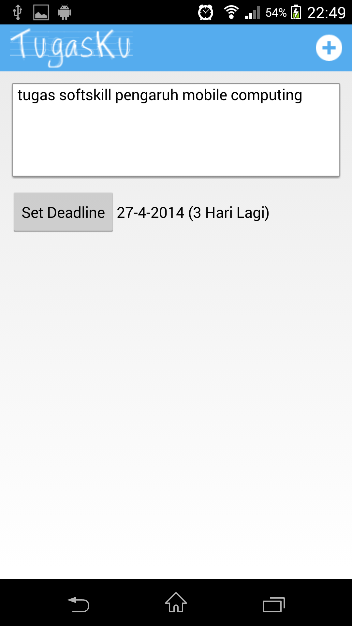

7. Tampilan Widget Mengeset Deadline

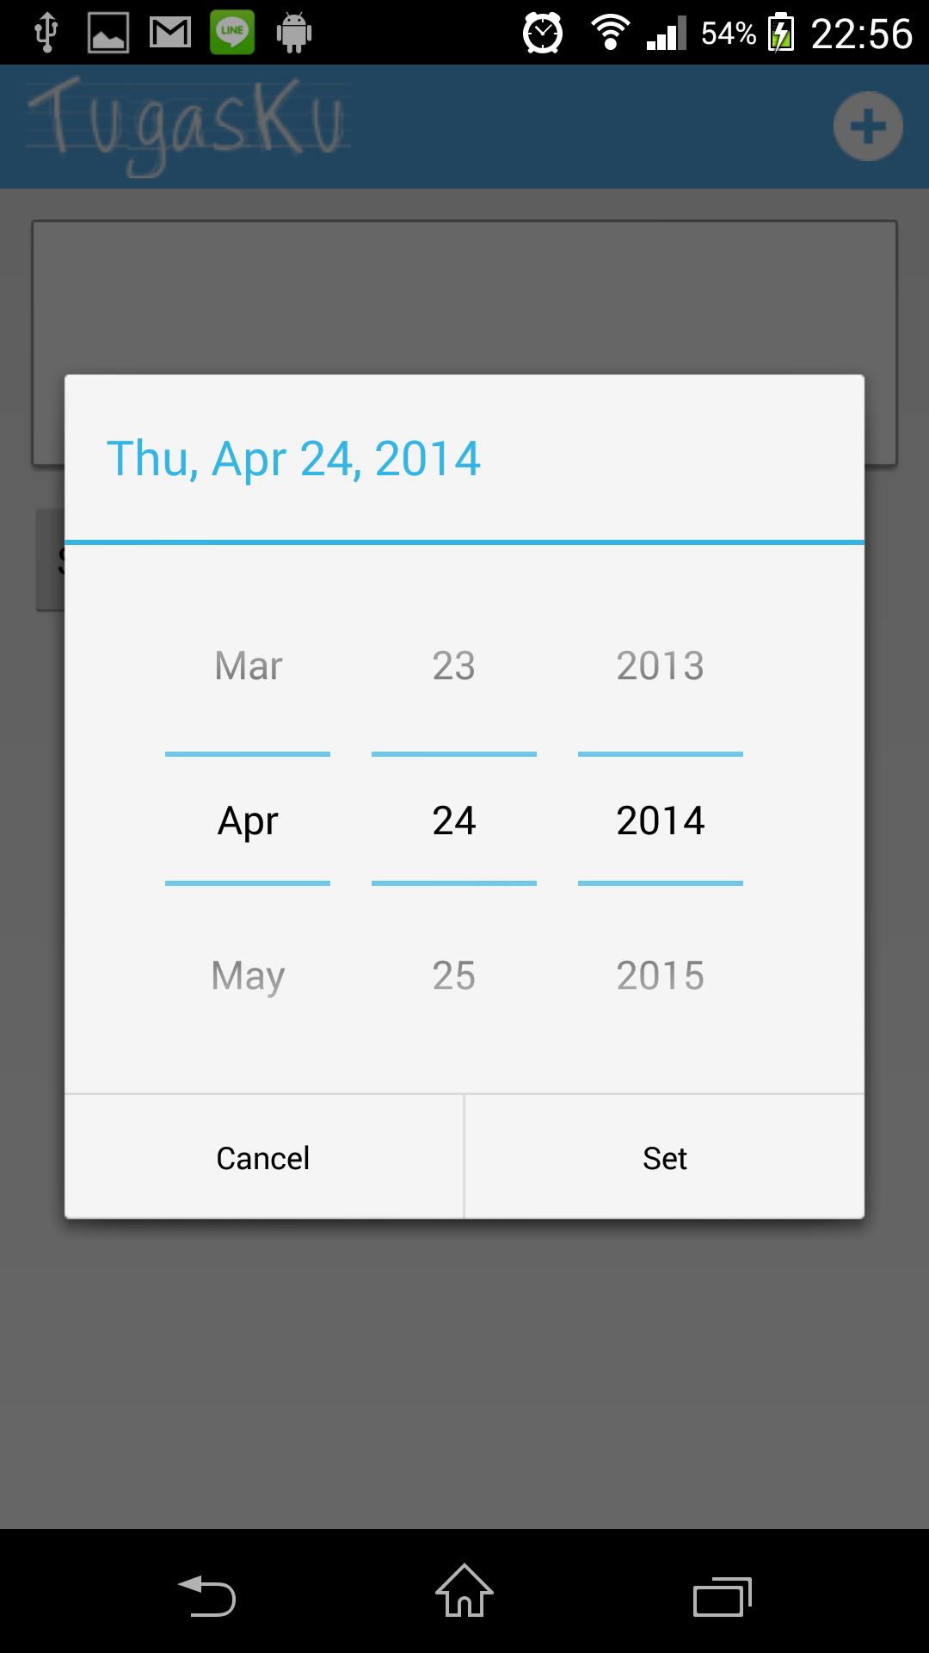

8. Tampilan Pengaturan

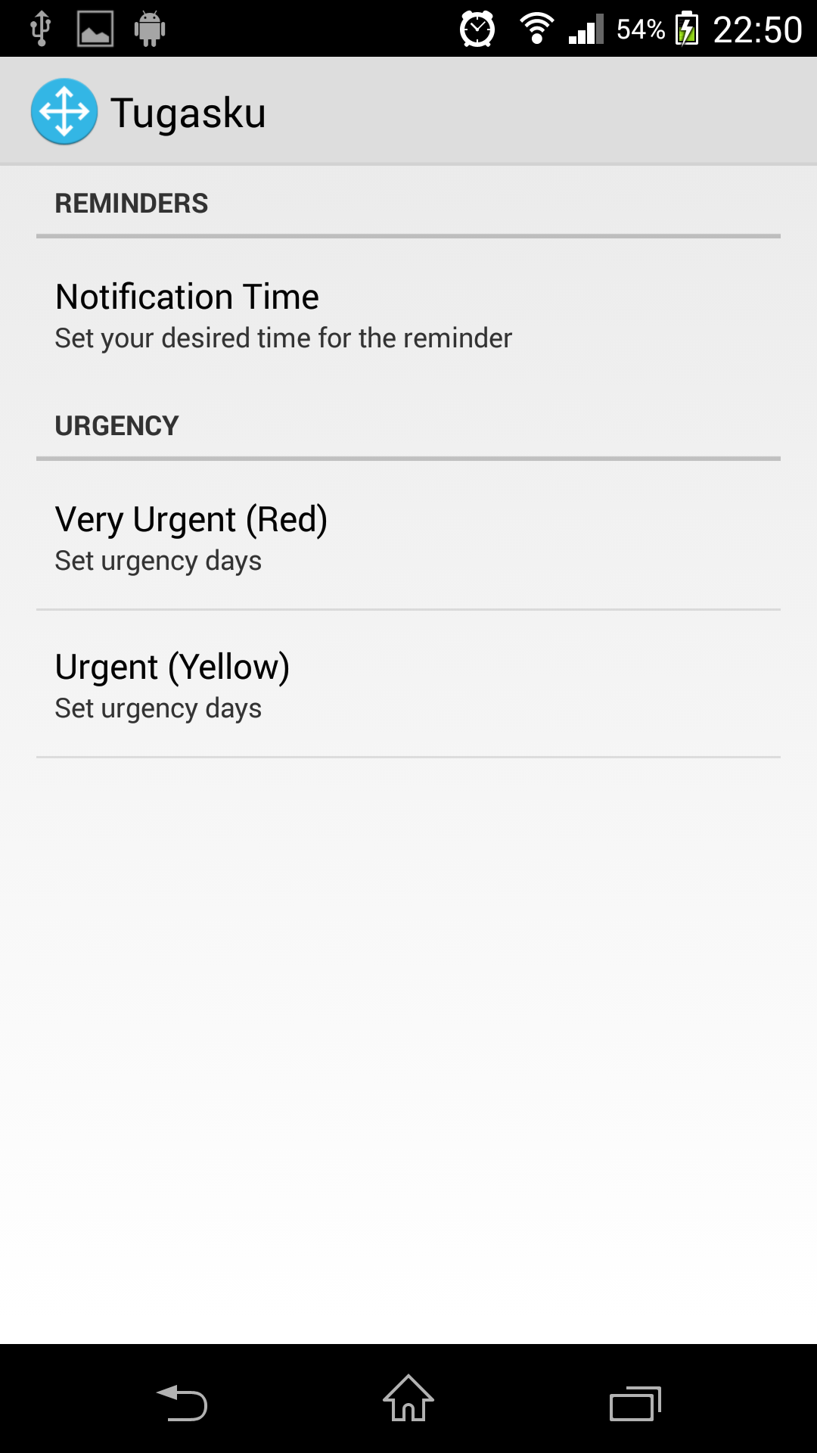

9. Tampilan Akun Tugasku di Menu Setting Android

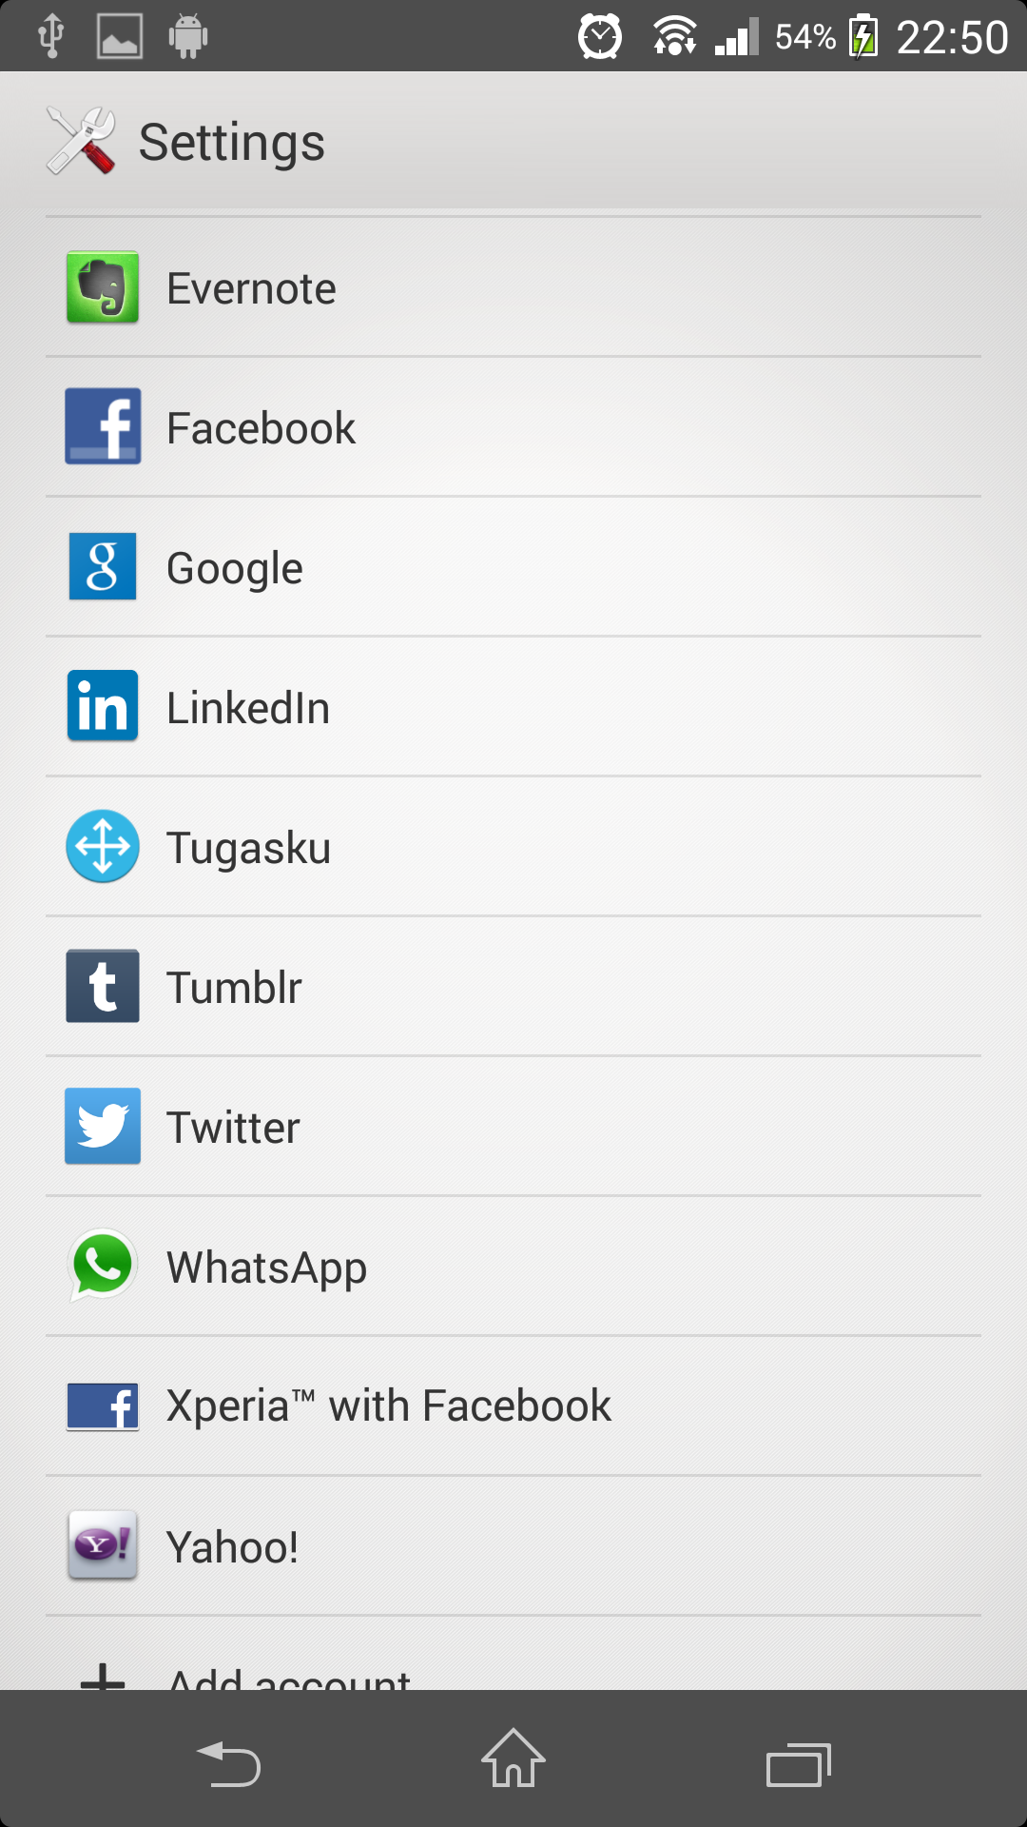

10. Tampilan Halaman Login

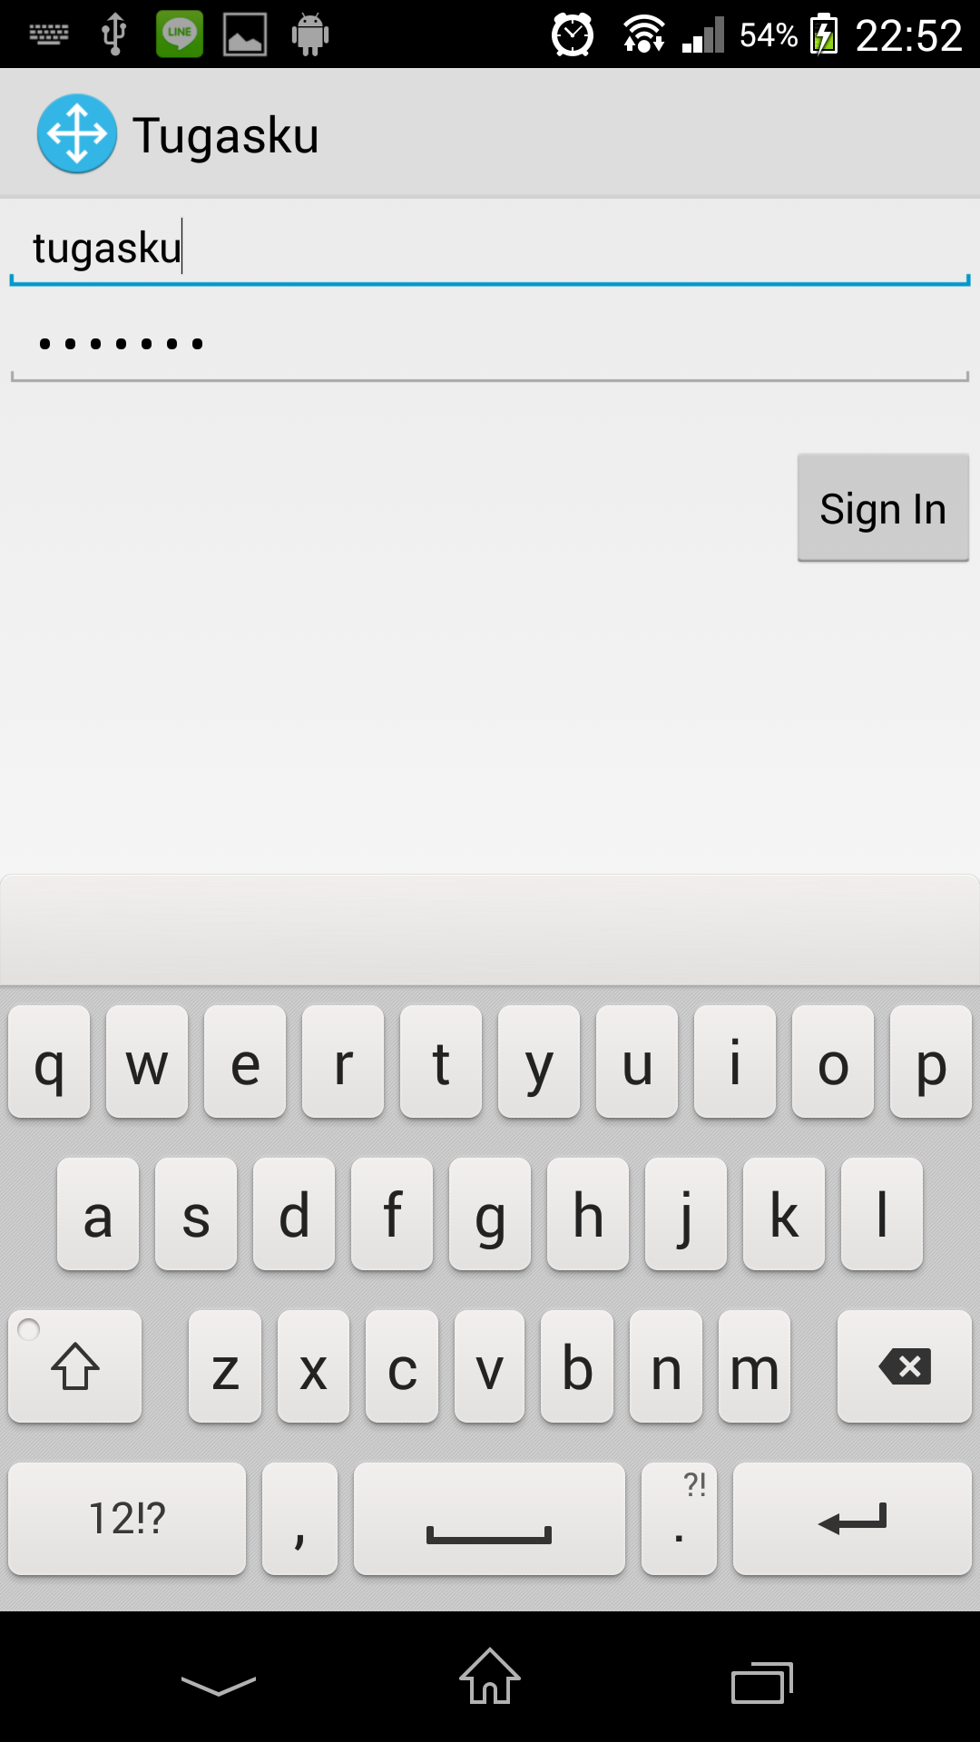

11. Tampilan Sinkronisasi Data Tugas

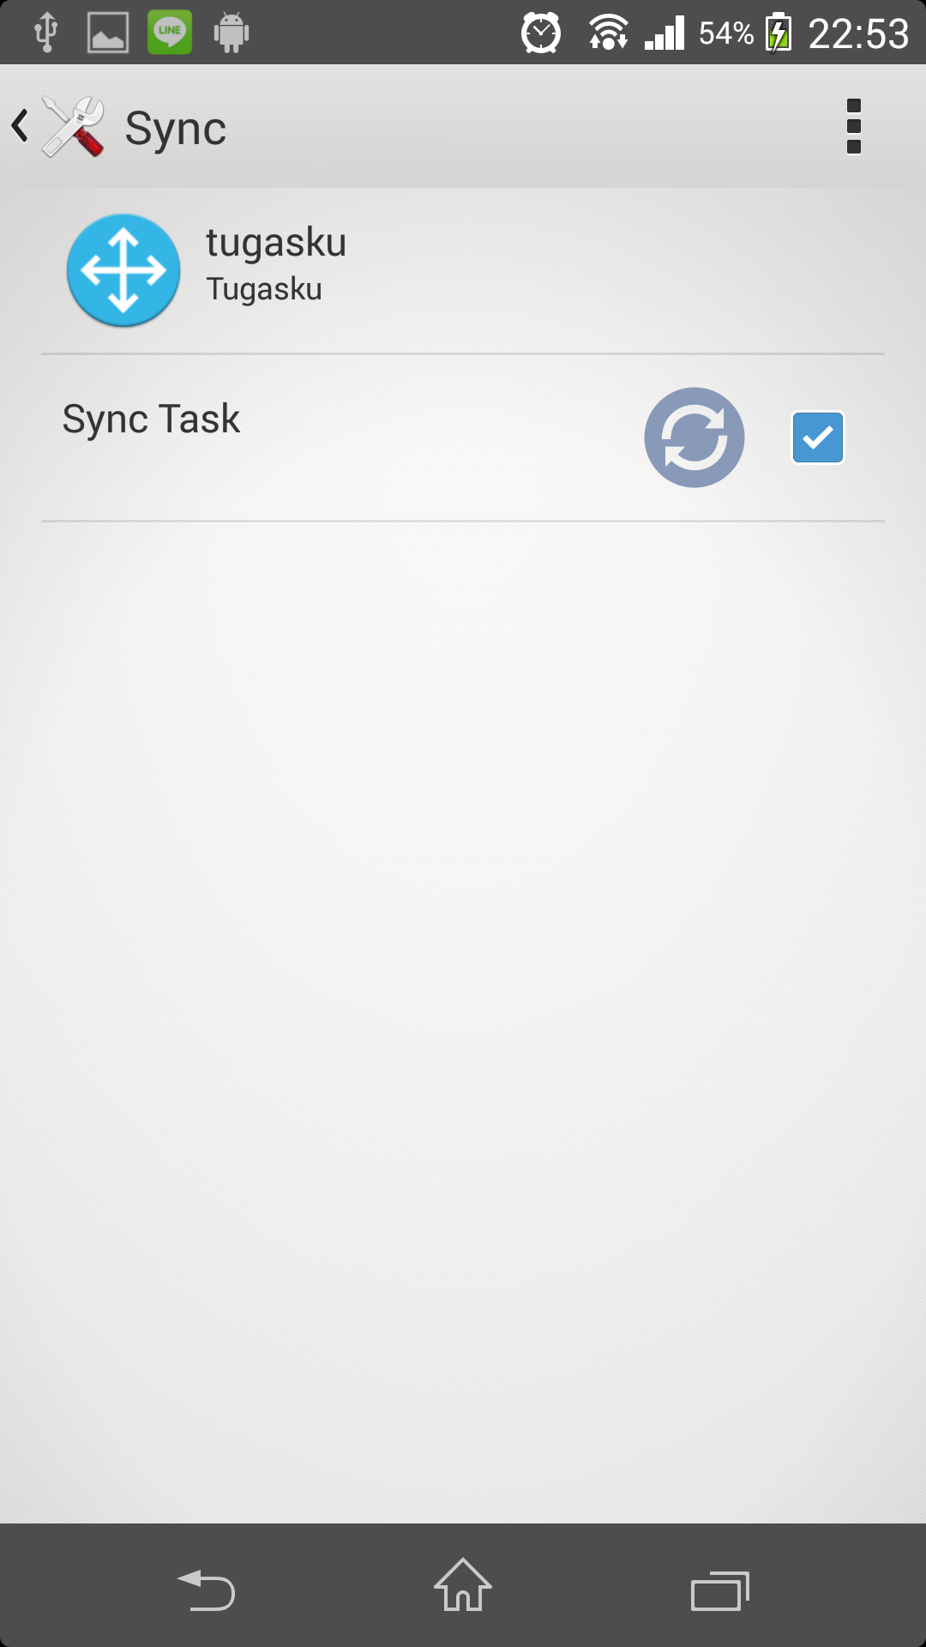

12. Tampilan Notifikasi Tugas

